Vortrag Quelle Frauenstimmrecht

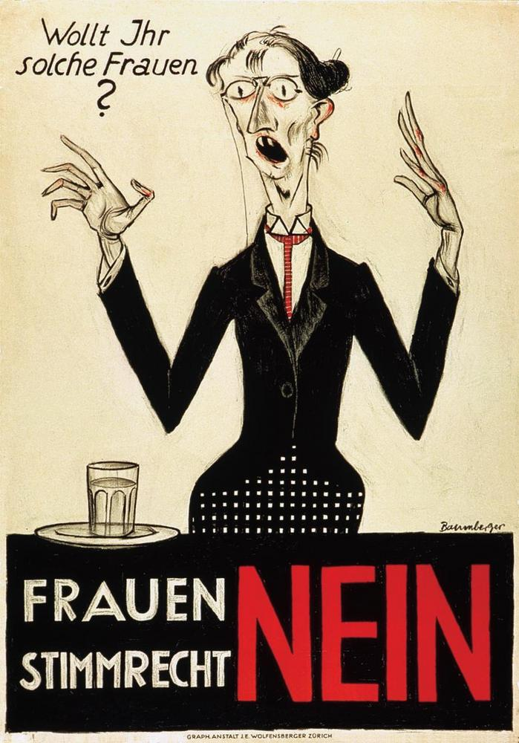

Abb. 1

Inhalt

1. Begrüssung 3

2. Historischer Hintergrund 3

3. Autor 4

4. Quelle 5

5. Adressant 5

6. Schluss 5

7. Literaturverzeichnis 6

8. Abbildungsverzeichnis 7

# Begrüssung

Guten Tag liebe Lehrerin, liebe Mitschüler

Wir begrüssen euch zu unserem Vortrag zum Frauenstimmrechtsplakat von 1920. Zuerst möchten wir euch über den Hintergrund dieses durchaus skurrilen Plakates näher berichten, danach über den Autor dieses Plakats. Daraufhin folgen Informationen zur Quelle und zu den Adressanten, die wir sorgfältig nach AQUA erarbeitet haben.

# Historischer Hintergrund

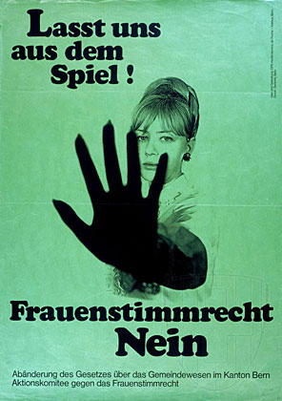Da unsere Quelle stark mit dem Frauenstimmrecht verbunden ist, möchte ich euch zuerst einige Hintergrundinformationen geben. Interessant zu wissen ist, dass die helvetische Verfassung von 1798, die liberale Kantonsverfassung des 19 Jh. und die BV von 1848 die Frauen nicht wörtlich von den politischen Rechten ausschloss. Auch als das Prinzip der Freiheit und Gleichberechtigung 1798 in der Schweiz eingeführt worden ist, galt dies nur für Männer, Frauen konnten weiterhin nicht wählen. 1868 gab es eine Kantonsverfassungsrevision, anlässlich dieser Revision forderten die Frauen das aktive und passive Wahlrecht, jedoch vergebens. Danach gab es immer mehr Bildungs- und Berufsvereine, die für die Frauenrechte einstanden und kämpften. Anfang des 20 Jh. entstand dann der Verband für Frauenstimmrecht (SVF) der sich aus mehreren Stimmrechtsvereinen zusammenschloss. Die Mitglieder des SVF waren vor allem akademisch gebildete, ledige und erwerbstätige Frauen, doch zu ihnen gehörten auch einige Männer. 1890 entstand dann der Schweizerische Arbeiterinnenverband, welcher 1893 das Frauenstimmrecht förderte. 1904 nahm dann die SP das Frauenstimmrecht in ihr Programm auf. Einige Jahre später verlangte die SP im St. Galler Grossrat das Frauenstimmrecht. Während des 1. Weltkrieges war ein Sozialumbruch zu erkennen. Daraufhin wurden in diversen Kantonen Anträge für das Frauenstimmrecht eingereicht. Die meisten wurden bereits im Parlament abgelehnt. Zwischen 1919 und 1921 stimmten dann die restlichen Kantone in den jeweiligen Volksinitiativen über die restlichen Anträge ab. Nun befinden wir uns 1920 in Zürich und Otto Baumberger wird damit beauftragt ein Plakat zur Volksinitiative zu machen.

Abb. 2 Wahlplakat zum Frauenrecht in Bern

# Autor

Und somit wären wir bei unserem «Autor» Otto Baumberger

Er war ein Plakatkünstler, Maler und Bühnenbildner aus Zürich. Er ist am 21. Mai 1889 in Altstetten geboren und am 26. Dezember 1961 gestorben. Er gilt als Erneuerer der Schweizer Plakatkunst und wichtiger Vertreter des schweizerischen Expressionismus.

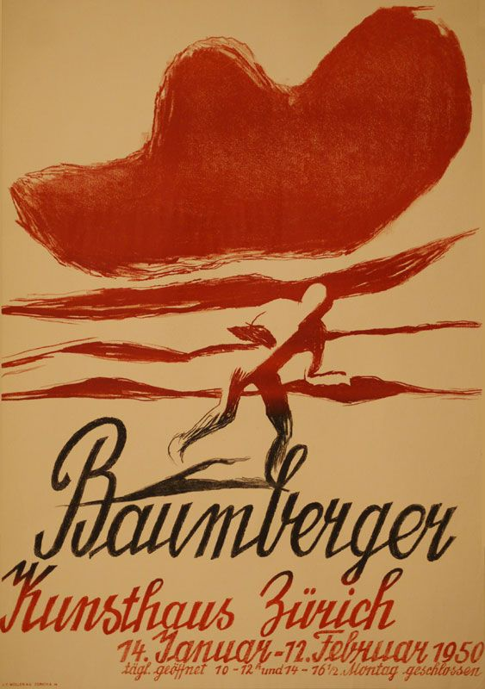Aufgewachsen ist er in Altstetten bei Zürich in einem kleinbürgerlichen Umfeld. Nach seinem Schulabschluss begann er 1904 eine Lehre als Dessinateur, die er bald darauf wieder abbrach. Danach absolvierte er eine dreijährige Lehre als Lithograph. In den folgenden Jahren wechselte er seinen Arbeitsplatz öfters und zeichnete aber immer wieder Plakate. Zwischen den 1910er und 1940er Jahren fertigte er ungefähr 230 Plakate für verschiedenste Auftragsgeber. Berühmt wurde er jedoch durch das Plakat gegen das Frauenstimmrecht von 1920. Bekannt sind aber auch seine Werbungen für verschiedenste Marken wie PKZ oder Jecklin, sowie die Plakate aus der Zeit des Zweiten Weltkriegs für das Rote Kreuz. Von 1922 bis 1927 arbeitete er als Bildredaktor sowie als Zeichner für die Satirezeitschrift Nebelspalter, die auch heute noch existiert. 1927 heiratete er seine zweite Ehefrau Johanna Pulfer und zwei Jahre später kam ihr gemeinsamer Sohn Rudolf Casper zur Welt. In den 1930er Jahren ging er viel auf Reisen und aus tausenden Reiseskizzen entstanden in seinem Atelier zu Hause Aquarelle und Ölbilder. Er erlangte wieder Berühmtheit durch seine Illustrationen und Buchumschläge, wie zum Beispiel die Bibel, die Odyssee oder Dantes Göttliche Komödie. 1931 bot man ihm an, an der ETH Zürich die neuen Fächer «Zeichnen nach der Natur und «Die Farbe am Bau» zu unterrichten. 1947 wurde er von der ETH zum Ausserordentlichen Professor ernannt. Noch zu seinen Lebzeiten zelebrierte man ihn für seine Ausstellungen im Zürcher Kunsthaus 1949 und für die Grafische Sammlung der ETH 1959. Otto Baumberger verstarb im Alter von 72 Jahren in seinem Haus in Weiningen.

Abb. 3 Plakat zu Otto Baumbergers Ausstellung im Kunsthaus

Der grösste Teil seiner circa 10'000 Werke besitzt heutzutage der Sammler Arnold Erni aus Basel. Ein grosser Teil seiner Illustrationen befinden sich in der Zentralbibliothek Zürich. Ebenfalls fand 2008 bis 2009 in der Zentralbibliothek Zürich eine Ausstellung über Otto Baumberger statt, im Museum für Gestaltung Zürich wurden gelichzeitig seine Plakate gezeigt.

# Quelle

Nun kommen wir zu unserer eigentlichen Quelle. Es handelt sich um ein „Plakat gegen das Frauenstimmrecht von einer Abstimmung von 1920“. Auf dem Bild sieht man eine Frau mit kurzen Haaren und geöffnetem Mund. Sie trägt ein Monokel, einen schwarzen Anzug und eine rote Krawatte. Vor ihr steht auf einem runden Tisch ein Glass, welches wahrscheinlich mit Wasser gefüllt ist. Oben links im Bild steht: „Wollt Ihr solche Frauen?“ und unten steht „FRAUENSTIMMRECHT NEIN“. Das Ganze wurde dann noch mit Baumberger unterzeichnet.

Die Frau deuten wir als Symbol für die unabhängige und politisch interessierte Frau. Die Frage: «Wollt Ihr solche Frauen?» bezieht sich auf dieses Symbol, es ist eine rhetorische Frage, denn zu dieser Zeit hatten viele Schweizer Mühe, wenn eine Frau Macht hatte oder politisch mitreden wollte. Es will den Betrachter animieren, bei der Abstimmung Nein zu stimmen. Das Plakat konnte man 1920 in Zürich und Basel antreffen.

Abb. 4 Unsere Quelle zum Frauenrecht

# Adressant

Das Plakat war für alle Stimmberechtigten der Stadt Zürich und Basel bestimmt. Also Männer aus Zürich und Basel, die älter als 18 Jahre waren. Es war auch als Parole gegen die neuen Verbände, die das Frauenstimmrecht befürworteten gedacht.

# Schluss

Wie es weiter ging sollte den meisten von euch bereits bekannt sein, sämtliche Abstimmungen hatten negative Ergebnisse. Die Schweizer Frauen erhielten erst 1971 durch die eidgenössische Abstimmung ihr Stimm- und Wahlrecht, somit war die Schweiz eines der letzten europäischen Länder, welche das Frauenstimmrecht einführten. Mit diesen Worten möchte ich unseren Vortrag über die Quelle zum Frauenstimmrecht beenden.

# Literaturverzeichnis

Quelle 1:

Abstimmungsplakate. ars rhetorica, 2017 (13. März 2007). URL: <http://www.arsrhetorica.ch/Abstimmungsplakate_ToposPerson.htm> [Stand 06.12.17]

Quelle 2:

Baumberger Otto. Lexikon zur Kunst in der Schweiz, 2017 (23. April 2015). URL: <http://www.sikart.ch/KuenstlerInnen.aspx?id=4000029> [Stand 06.12.17]

Quelle 3:

Frauenstimmrecht. Historisches Lexikon der Schweiz, 2017 (17. Februar 2015). URL: <http://www.hls-dhs-dss.ch/textes/d/D10380.php> [Stand 09.12.17]

Quelle 4:

Frauenstimmrecht in der Schweiz. Wikipedia, 2017 (28. November 2017 um 19:32 Uhr). URL: <https://de.wikipedia.org/wiki/Frauenstimmrecht_in_der_Schweiz> [Stand 09.12.17]

Quelle 5:

Otto Baumberger. Wikipedia, 2017 (27. November 2017 um 22:45 Uhr). URL: <https://de.wikipedia.org/wiki/Otto_Baumberger> [Stand 06.12.17]

# Abbildungsverzeichnis

Abb.1

<http://www.hls-dhs-dss.ch/get_image.php?imgname=images/3277.jpg>

Abb. 2

<https://www.swissinfo.ch/blob/163018/6d6cdf095bb0f77eb6f14b4666085f53/sriimg20081020_9870648_0-data.jpg>

Abb. 3

<https://i.pinimg.com/736x/39/83/64/398364bb6bf5dc245253905d9b1e438f--switzerland-.jpg>

Abb. 4

<http://www.hls-dhs-dss.ch/get_image.php?imgname=images/3277.jpg>